**ZEUS | BACKEND**

Ricardo Pereira

**Modelo de base de datos**

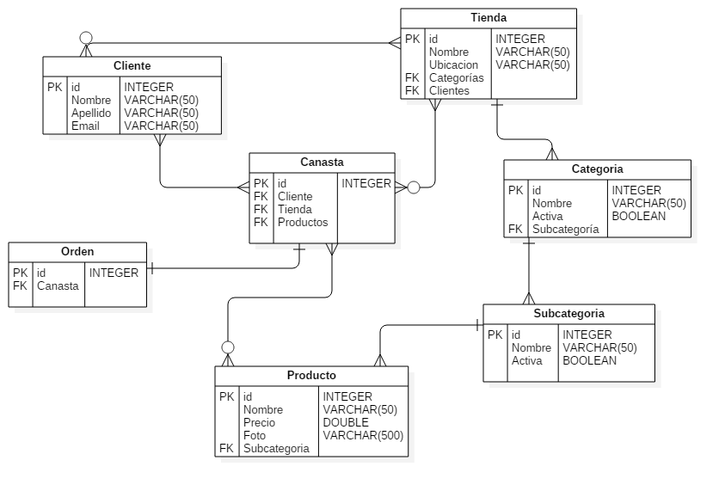

**Endpoints de Zeus**

Siguiendo con el esquema, se realizaron los endpoints correspondientes, a continuación, se explicará en forma precisa y con ejemplos la manera en la que se deben realizar las llamadas al sistema para su correcto funcionamiento.

Cabe destacar que, los endpoints serán al mismo recurso, cambiando el hosting (para el caso de Amazon Web Services), por tanto se debe de tener una abstracción con respecto a las direcciones pero no hacia los recursos. Por ejemplo:

<http://localhost:8000/Zeus/clientes> <=> http://hosting:puerto/Zeus/clientes

**Amazon Web Services**

http://krono-train-dev.us-east-1.elasticbeanstalk.com/Zeus/clientes

**Clientes:**

Se permite crear/modificar/eliminar un cliente por medio del recurso:

Zeus/clientes_endpoint

De manera que, cuando se desee crear un cliente una petición POST ejemplo sería:

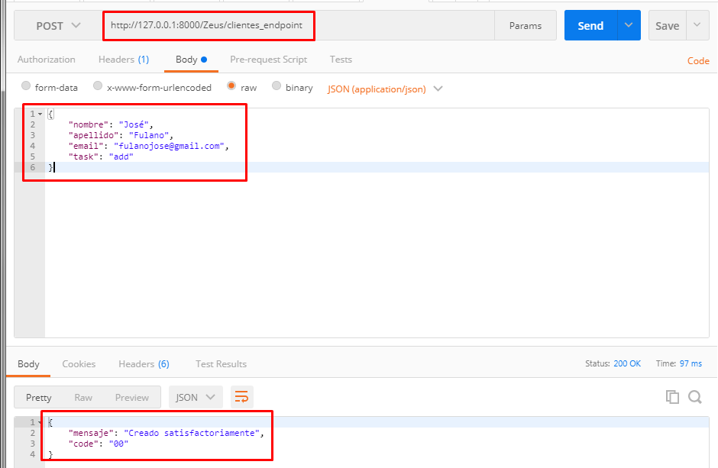

***Crear Cliente***

De igual manera se muestran ejemplos en los cuales se permite modificar y eliminar registros del modelo Cliente.

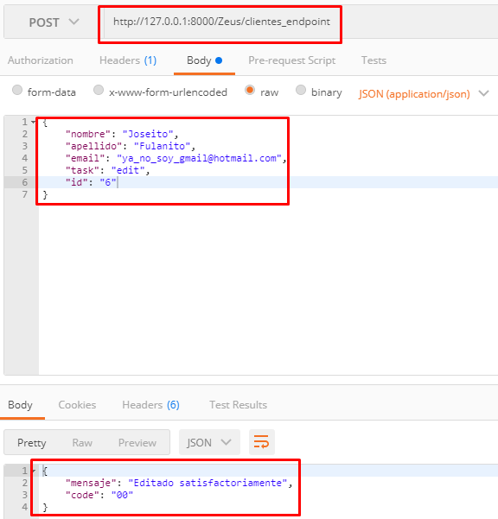

***Editar cliente***

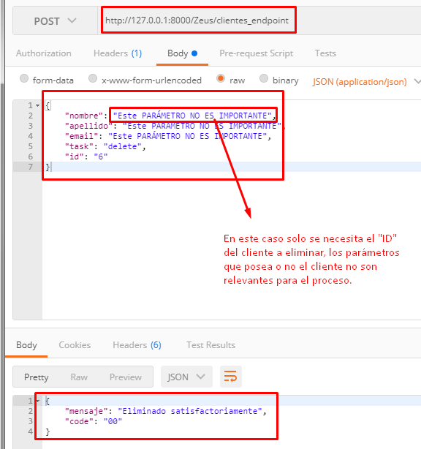

***Eliminar cliente***

**Subcategoría:**

Se permite crear/modificar/eliminar una subcategoría por medio del recurso:

Zeus/subcategorias_endpoint

De manera que, cuando se desee crear una subcategoría una petición POST ejemplo sería:

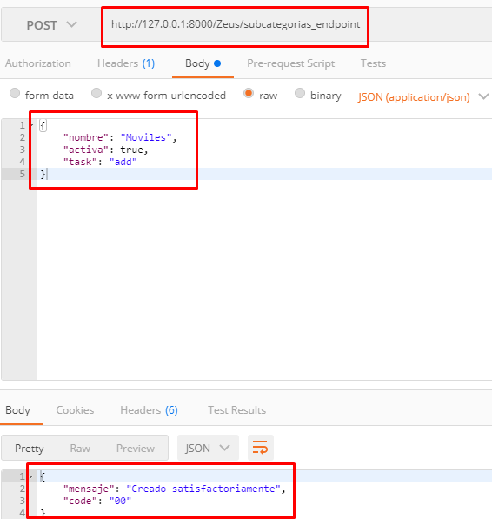

***Crear subcategoría***

De igual manera se muestran ejemplos en los cuales se permite modificar y eliminar registros del modelo Subcategoría.

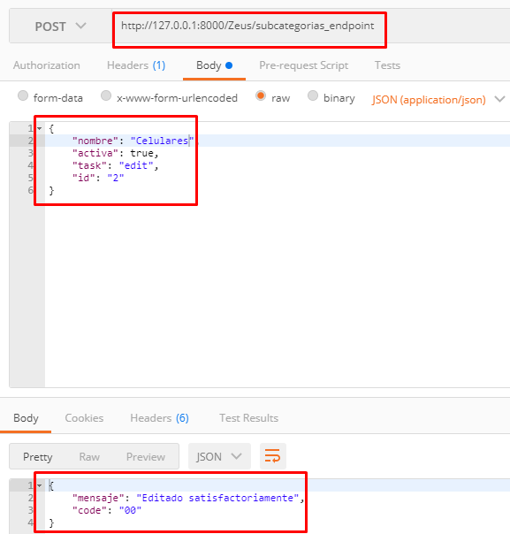

***Editar subcategoría***

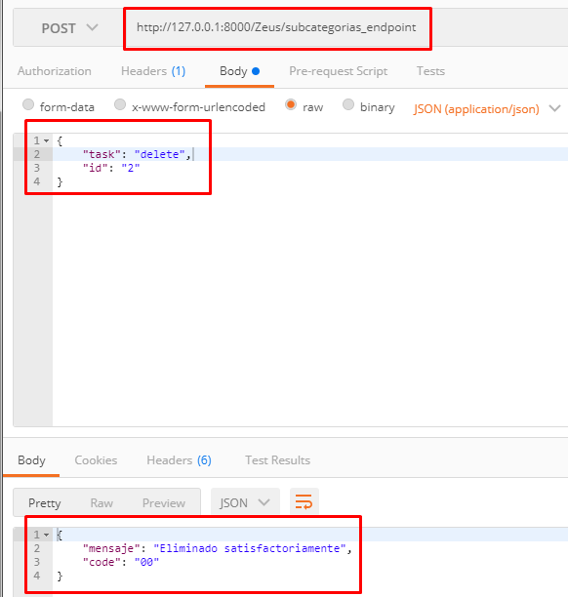

***Eliminar subcategoría***

**Categoría:**

Se permite crear/modificar/eliminar un categoria por medio del recurso:

Zeus/categorias_endpoint

De manera que, cuando se desee crear una categoría una petición POST ejemplo sería:

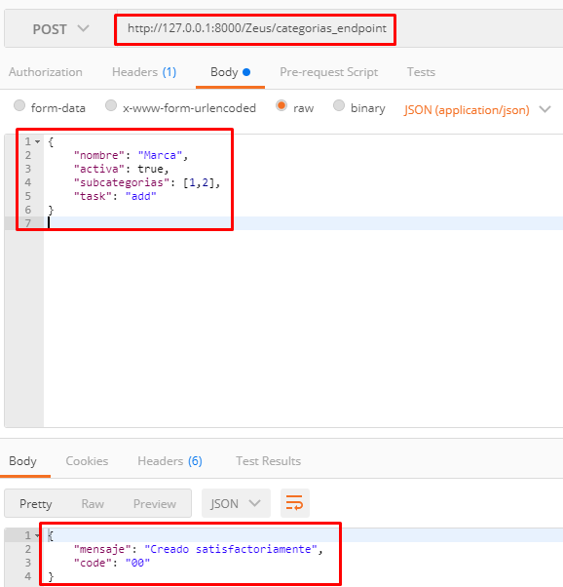

***Crear categoría***

De igual manera se muestran ejemplos en los cuales se permite modificar y eliminar registros del modelo Categoría.

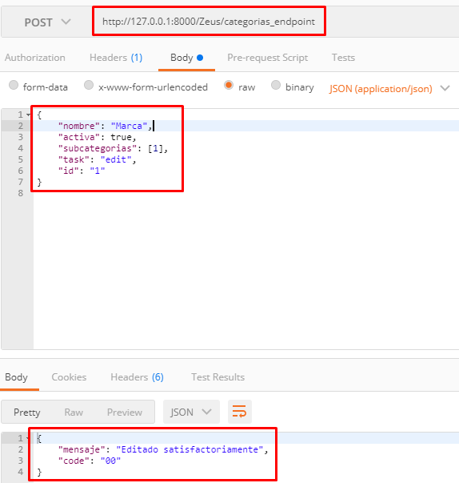

***Editar categoría***

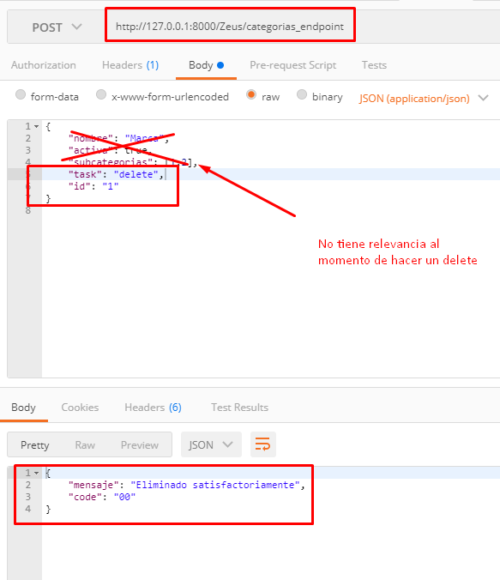

***Eliminar categoría***

**Producto:**

Se permite crear/modificar/eliminar un producto por medio del recurso:

Zeus/productos_endpoint

De manera que, cuando se desee crear un producto una petición POST ejemplo sería:

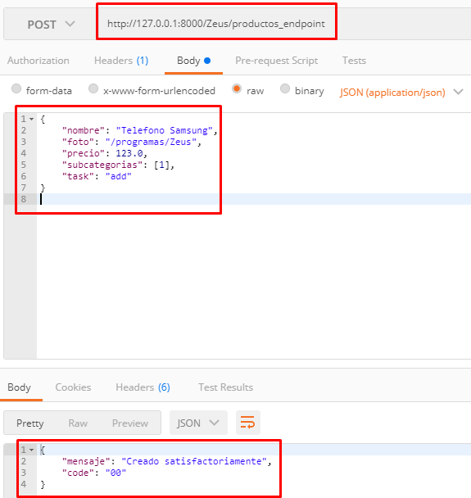

***Crear producto***

De igual manera se muestran ejemplos en los cuales se permite modificar y eliminar registros del modelo Producto.

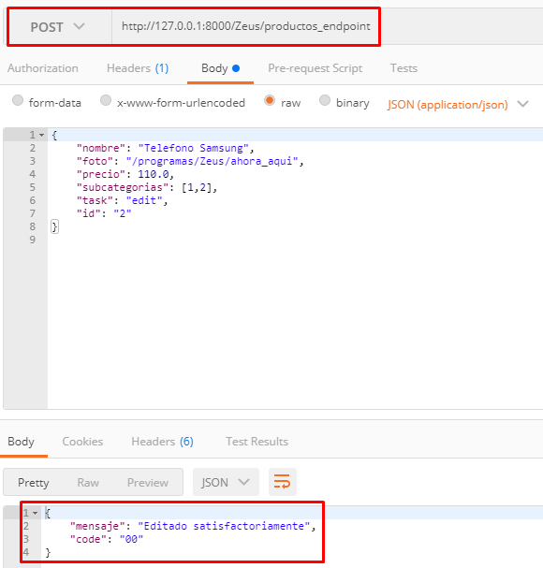

***Editar Producto***

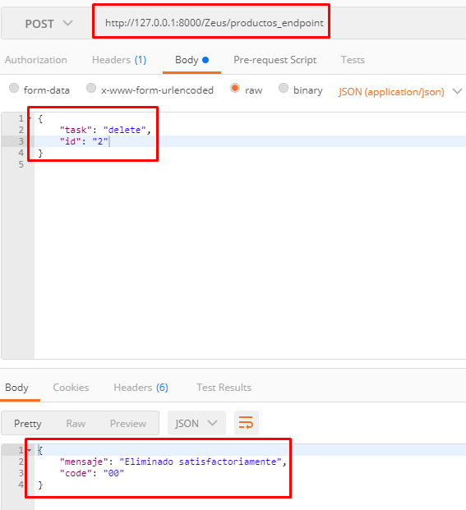

***Eliminar producto***

**Tienda:**

Se permite crear/modificar/eliminar una tienda por medio del recurso:

Zeus/tiendas_endpoint

De manera que, cuando se desee crear una tienda una petición POST ejemplo sería:

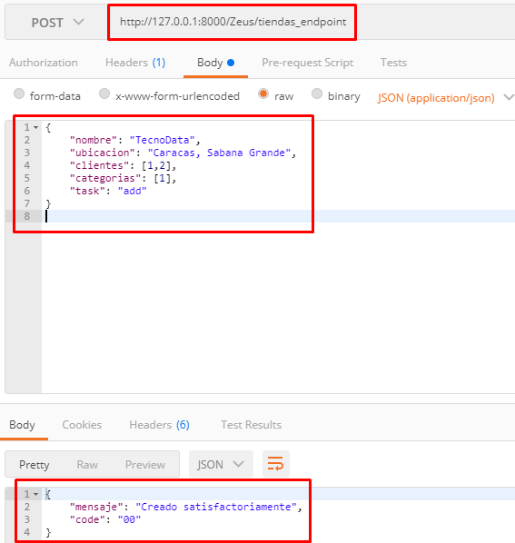

***Crear tienda***

De igual manera se muestran ejemplos en los cuales se permite modificar y eliminar registros del modelo Tienda.

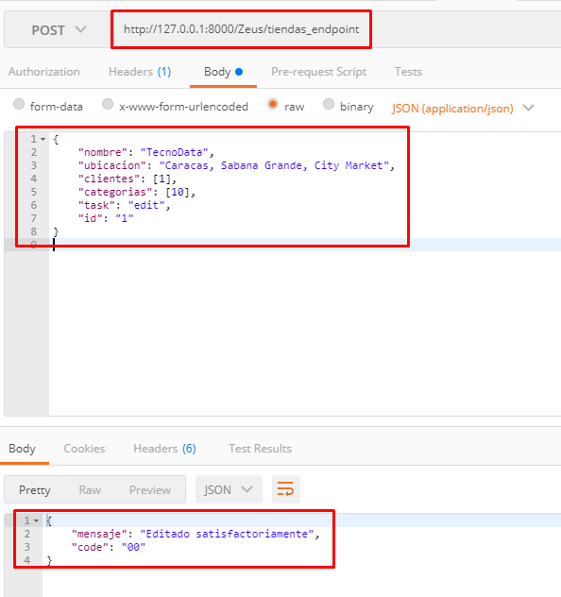

***Editar tienda***

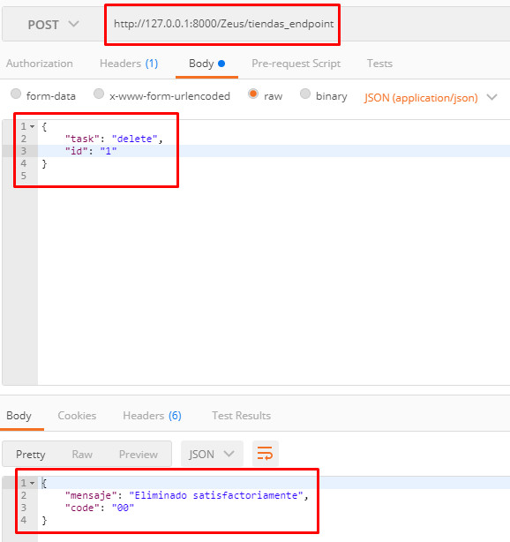

***Eliminar tienda***

**Canasta:**

Se permite crear/modificar/eliminar una canasta por medio del recurso:

Zeus/canastas_endpoint

De manera que, cuando se desee crear una canasta una petición POST ejemplo sería:

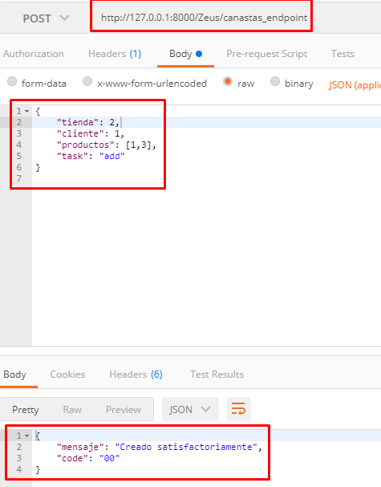

***Crear Canasta***

De igual manera se muestran ejemplos en los cuales se permite modificar y eliminar registros del modelo Canasta.

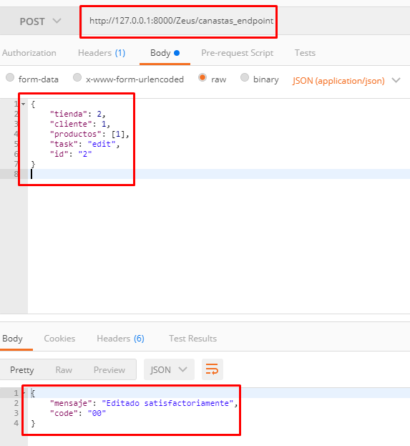

***Editar Canasta***

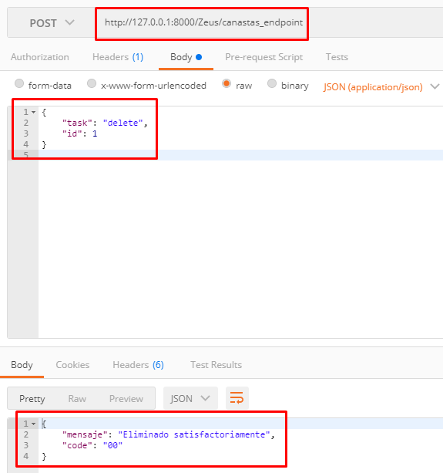

***Eliminar Canasta***

**Orden:**

Se permite crear/modificar/eliminar una orden por medio del recurso:

Zeus/ordenes_endpoint

De manera que, cuando se desee crear una orden una petición POST ejemplo sería:

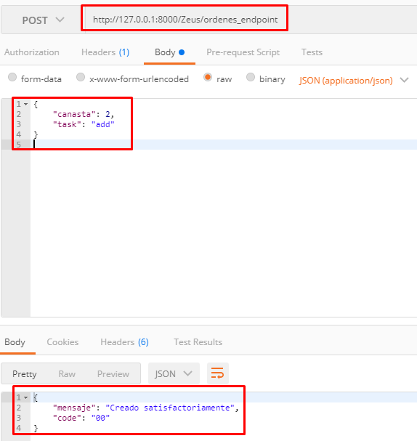

***Crear Orden***

De igual manera se muestran ejemplos en los cuales se permite modificar y eliminar registros del modelo Orden.

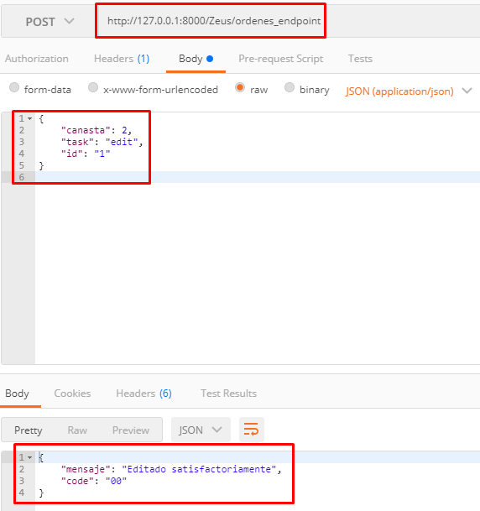

***Editar Orden***

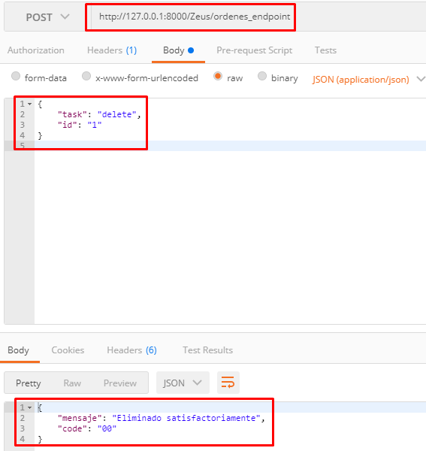

***Eliminar Orden***

**Endpoints de Zeus | GET**

Para cada modelo se tiene un get de todos los registros almacenados en la base de datos, simplemente la llamada sería:

[http://localhost:8000/Zeus/<nombre_entidad_en_plural>](http://localhost:8000/Zeus/clientes)

http://hosting:puerto/Zeus/<nombre_entidad_en_plural>

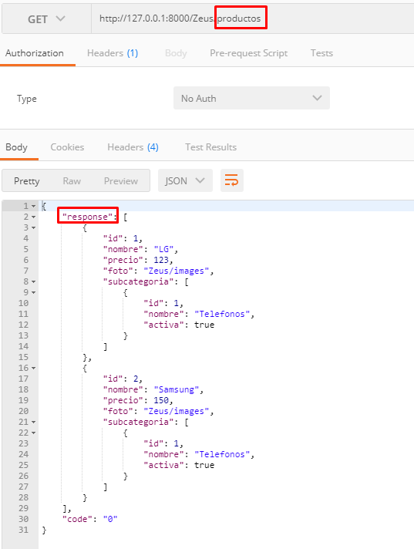***Ejemplo para la entidad “Producto”***

***Endpoints de Zeus | GET – Ejemplo de entidad***

Para cada modelo se tiene un get que retorna la manera en la que está estructurado en la base de datos, simplemente la llamada sería:

[http://localhost:8000/Zeus/<nombre_entidad_en_singular>](http://localhost:8000/Zeus/clientes)_entity

http://hosting:puerto/Zeus/<nombre_entidad_en_singular>_entity

**Ejemplo para la entidad “Categoría”**

